Artes Visuales
Unidad 1: “Entorno natural”
Actividad:
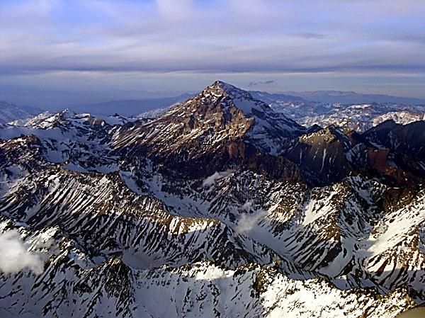
- Observa las siguientes imágenes y responde.
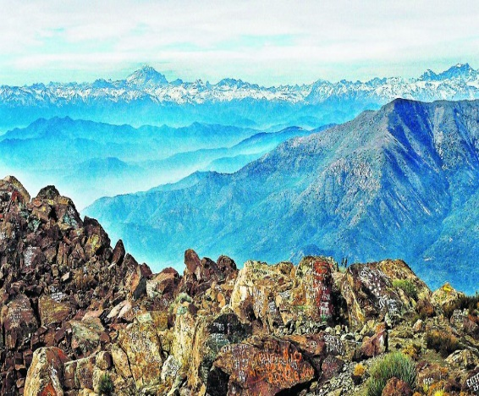
Cordillera de los Andes visto desde “Cerro La campana”, Olmué, Chile.
Cerro Aconcagua, es una montaña de la cordillera de los Andes, ubicada en Argentina.

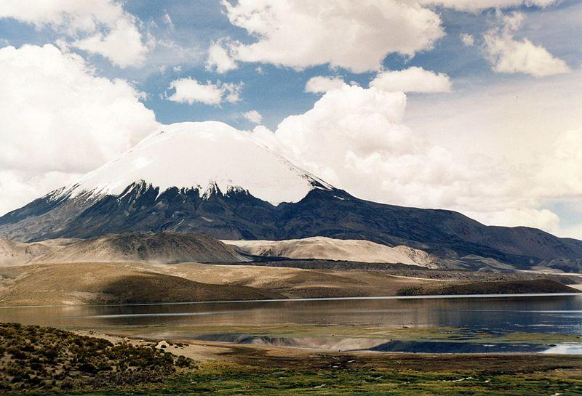
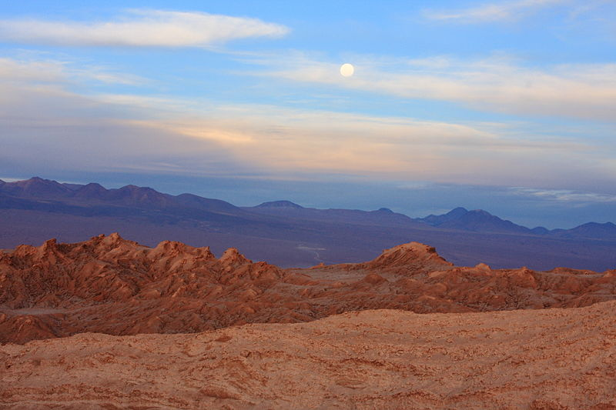

Valle de la Luna, Atacama. Se dice que los últimos rayos aquí iluminan a la cordillera de los Andes.
Volcán Parinacota, ubicado entre Arica y Bolivia por sobre la cordillera de los Andes.

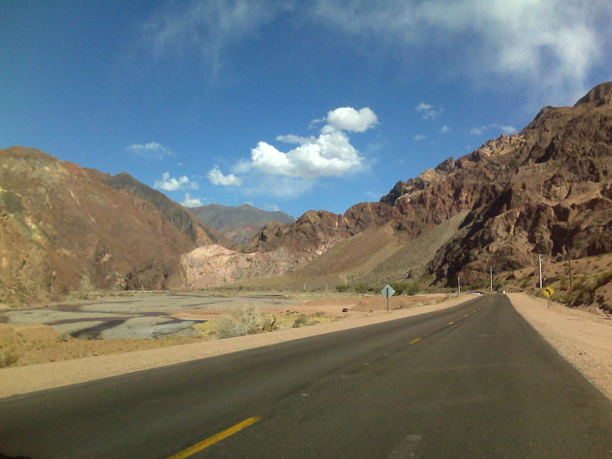
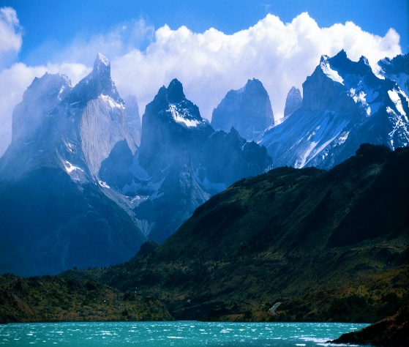

Cordillera en Mendoza, Argentina.
Torres del Paine, Chile. Ubicada entre la cordillera de los Andes y la estepa Patagónica.

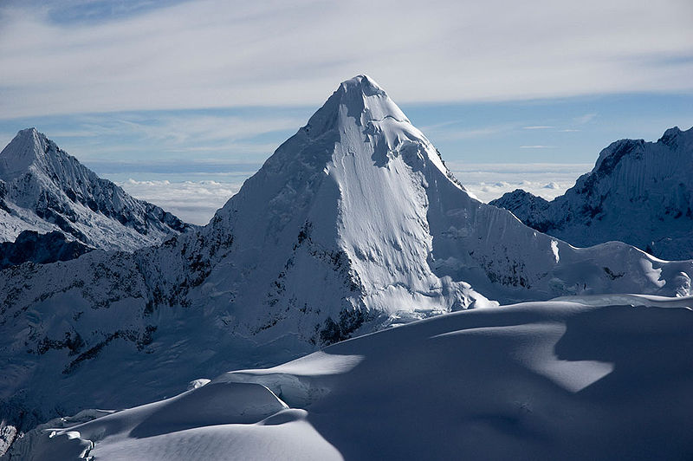
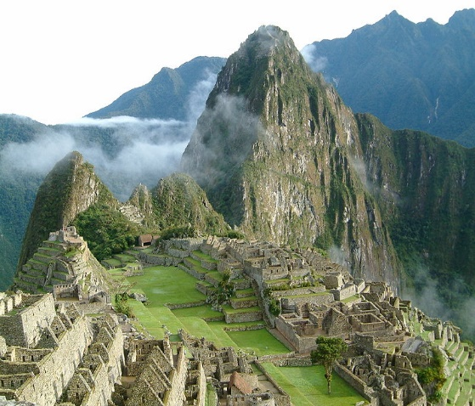

Machu Pichu en la cordillera de los andes, Perú.
Cordillera Blanca en Perú.

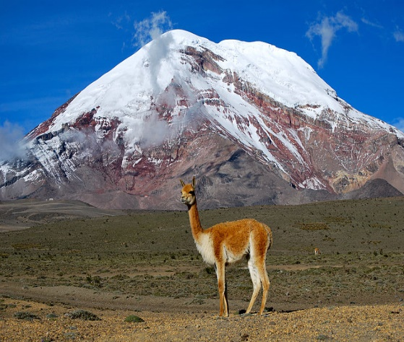
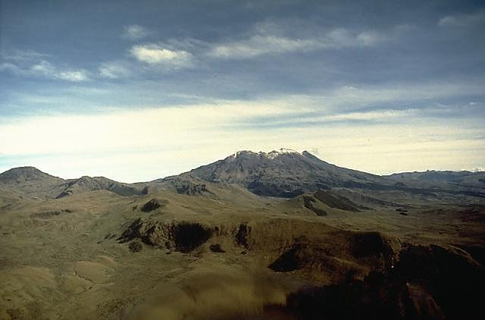

Volcán Azufral en la cordillera de los Andes, Colombia.
Volcán Chimborazo, situado en los Andes centrales de Ecuador.
b) A partir de lo anterior responde:
1.- ¿Qué sensación te generó observar las imágenes?
________________________________________________________________________________________________________________________________________________________________________________________________________________________
2.- ¿Son todos los cerros de la misma altura y forma?
________________________________________________________________________________________________________________________________________________________________________________________________________________________
3.- ¿Observamos siempre los mismos colores o varían?
________________________________________________________________________________________________________________________________________________________________________________________________________________________
4.- ¿Cuáles son los colores que observas mayoritariamente en las fotografías?
________________________________________________________________________________________________________________________________________________________________________________________________________________________

5.- Observa
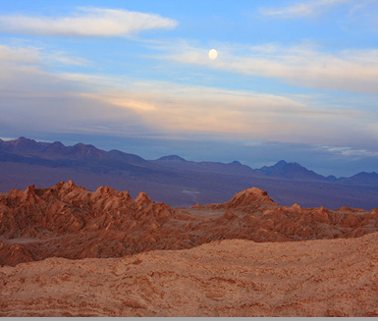

¿En qué se diferencian estos paisajes?
________________________________________________________________________________________________________________________________________________________________________________________________________________________

6.- Observa tu entorno; El parque nacional La campana, los cerros de tu alrededor, alguna fotografía de montañas que conozcas, entre otras experiencias relacionadas. Y luego imagina ¿cómo la dibujarías? ¿qué colores usarías? ¿serían todos los cerros o volcanes iguales?
________________________________________________________________________________________________________________________________________________________________________________________________________________________

Nota 1: La cordillera es el conjunto de montañas enlazadas entre sí.
Nota 2: Sólo imagina y responde, no dibujes nada.

